NGHIÊN CỨU HỆ THỐNG BÔI TRƠN CỦA ĐỘNG CƠ QUAY WANKEL ỨNG DỤNG LÀM BỘ MỞ RỘNG TẦM HOẠT ĐỘNG
Hầu Ngọc Minh Tâm, Nguyễn Tuấn Anh, Hoàng Thanh Hải
Trường Đại học Lạc Hồng, số 10 Huỳnh Văn Nghệ, Bửu Long, Biên Hòa, Đồng Nai
Tác giả liên hệ: hautam0654@gmail.com
THÔNG TIN BÀI BÁO |  | TÓM TẮT  Động cơ quay Wankel nhỏ gọn, có tỷ số công suất trên khối lượng cao nên phù hợp làm bộ mở rộng tầm hoạt động cho xe điện hybrid nối tiếp, nhưng tiêu hao nhiên liệu, tiêu hao dầu và mài mòn phớt đỉnh cao, phần lớn do hệ thống bôi trơn. Nghiên cứu khảo sát ảnh hưởng của dầu bôi trơn và loại gối đỡ đến động cơ Rotron RT300 dung tích 300 cm³. Từ đặc tính toàn tải 3000–8000 vòng/phút, chu trình cháy lý tưởng được dựng lại; lực giữa phớt đỉnh và vỏ được đưa vào mô hình tiếp xúc theo đường cong Stribeck để tính tổn thất ma sát, mô hình Archard để tính mài mòn phớt, còn tổn thất ổ lăn và bạc lót tính theo mô hình của hãng SKF và phương trình Petroff. Ba loại dầu được so sánh là SAE 0W30, SAE 10W40 và dầu tổng hợp hai kỳ Motul GP 2T. Ổ lăn có tổn thất thấp hơn bạc lót; dầu SAE 0W30 cho tổn thất thấp nhất, dầu Motul GP 2T cho tuổi thọ phớt đỉnh dài nhất và tiêu hao dầu thấp nhất. Trên chu trình thử nghiệm châu Âu mới, với bình nhiên liệu 9 lít, quãng đường mở rộng đạt 125,3–126,5 km và tuổi thọ phớt đỉnh đạt 114000–122000 km ở chế độ hybrid. Động cơ Wankel cỡ nhỏ có thể cạnh tranh với động cơ piston khi làm bộ mở rộng tầm hoạt động.
Ngày nhận: 15/09/2026
Ngày hoàn thiện: 30/09/2026
Ngày chấp nhận:
Ngày đăng:
TỪ KHÓA
Động cơ quay Wankel;
Hệ thống bôi trơn;
Bộ mở rộng tầm hoạt động;
Mài mòn phớt đỉnh;
Mô hình Stribeck.

STUDY OF THE LUBRICATION SYSTEM OF A WANKEL ROTARY ENGINE APPLIED AS A RANGE EXTENDER
Hau Ngoc Minh Tam, Hoang Thanh Hai, Nguyen Tuan Anh
Faculty of Mechanical - Electrical - Electronics, Lac Hong University, No. 10 Huynh Van Nghe, Buu Long, Bien Hoa, Dong Nai, Vietnam
*Corresponding Author: hautam0654@gmail.com
ARTICLE INFO |  | ABSTRACT
Received: 09/15/2026 |  | The Wankel rotary engine is compact and has a high power-to-weight ratio, which makes it suitable as a range extender for series hybrid electric vehicles, but it suffers from high fuel consumption, high oil consumption and apex seal wear, largely related to its lubrication system. This study investigates how the lubricant oil and the type of supports affect the performance of a 300 cm³ Rotron RT300 engine. Starting from the manufacturer’s full-load curves between 3000 and 8000 rpm, the ideal combustion cycle is reconstructed on a pressure-volume diagram; the force between apex seals and housing is used in a lubricated contact model based on the Stribeck curve to compute the rubbing friction losses, the Archard model is used to compute apex seal wear, and the losses in rolling bearings and bushings are computed with the SKF model and the Petroff equation. Three oils are compared: SAE 0W30, SAE 10W40 and the synthetic two-stroke oil Motul GP 2T. Rolling bearings show lower losses than bushings; SAE 0W30 gives the lowest losses, while Motul GP 2T gives the longest apex seal life and the lowest oil consumption. On the New European Driving Cycle the extended range is 125.3–126.5 km with a 9-litre fuel tank and the apex seal life reaches 114000–122000 km in hybrid mode.
Revised: 09/30/2026
Accepted:
Published:
KEYWORDS
Wankel rotary engine;
Lubrication system;
Range extender;
Apex seal wear;
Stribeck model.
Doi: https://doi.org/10.61591/jslhu15.129
Avaiable online at: https://js.lhu.edu.vn/index.php/lachong

1. Giới Thiệu
Giao thông đường bộ chiếm hơn 71% tổng phát thải khí nhà kính và từ 5% đến 28% bốn chất ô nhiễm chính (CO, NO_{x}, HC, PM), phần lớn sinh ra từ quá trình cháy trong động cơ đốt trong (ICE) [1], [2]. Xe điện thuần pin (BEV) loại bỏ quá trình cháy nhưng quãng đường di chuyển phụ thuộc mạnh vào điều kiện sử dụng, có thể giảm 41% ở -6°C. Vì vậy, xe hybrid nối tiếp có bộ mở rộng tầm hoạt động (range extender, RE) – trong đó ICE chỉ dẫn động máy phát để nạp pin và cấp điện cho động cơ điện – là giải pháp dung hòa giữa yêu cầu của người lái và yêu cầu môi trường, với điều kiện cụm ICE có tỷ số công suất trên khối lượng lớn [3].
Động cơ Wankel dùng rô-to dạng tam giác Reuleaux quay trong vỏ epitrochoid, hoàn thành ba chu trình Otto trong một vòng quay rô-to; trục lệch tâm quay nhanh gấp ba lần rô-to nên có một xung công suất cho mỗi vòng quay trục (Hình 1). Động cơ không có xu-páp, thanh truyền và trục khuỷu, nên gọn, nhẹ, êm và chịu được số vòng quay cao [4]. Ngược lại, phớt đỉnh (apex seal) phải ngăn cách ba buồng có áp suất và nhiệt độ khác nhau; ở tải nhẹ phớt có thể bị nhấc khỏi bề mặt vỏ gây lọt khí và va đập, nên động cơ thường được bôi trơn thừa, dẫn đến tiêu hao dầu cao, nhiều muội than và phát thải lớn. Dầu bôi trơn phớt được trộn hoặc phun vào buồng cháy và bị đốt cháy cùng nhiên liệu như ở động cơ hai kỳ, trong khi các ổ đỡ được bôi trơn bằng mạch dầu riêng (Hình 2) [5].
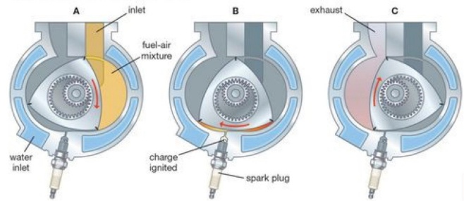
Hình 1. Chu trình làm việc của động cơ Wankel [6]
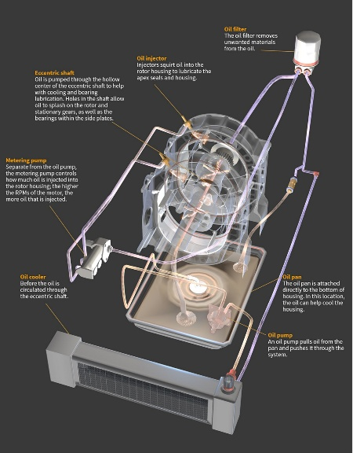
Hình 2. Hệ thống bôi trơn của động cơ Wankel [7]
Khi làm RE, Wankel chỉ làm việc tại hai điểm cố định: ECO (tốc độ thấp, hiệu suất cao) và BOOST (tốc độ cao, công suất lớn), nên nhược điểm về tiêu hao nhiên liệu khi tốc độ thay đổi liên tục được hạn chế [3]. Mục tiêu của bài báo là đánh giá ảnh hưởng của dầu bôi trơn và loại gối đỡ đến tổn thất ma sát, mài mòn phớt đỉnh, tiêu hao dầu và quãng đường mở rộng của động cơ Rotron RT300 khi dùng làm RE. Mô hình và số liệu được xây dựng dựa trên [6].
2. Phương Pháp Nghiên Cứu
2.1 Đối tượng và dữ liệu đầu vào
Đối tượng là động cơ Rotron RT300 dung tích 300 cm³, dùng hai ổ đũa và một ổ bi làm gối đỡ trục, một ổ kim làm ổ rô-to, dầu bôi trơn được trộn sẵn với nhiên liệu theo tỷ lệ 2% [6]. Đường đặc tính công suất, mô-men và suất tiêu hao nhiên liệu toàn tải từ 3000 đến 8000 vòng/phút do nhà sản xuất cung cấp [8]. Thông số hình học cho trong Bảng 1. Mô hình gốc sau đó được thay đổi bằng cách dùng dầu SAE 0W30, SAE 10W40 thay cho dầu hai kỳ và dùng bạc lót thay cho ổ lăn.
Bảng 1. Thông số hình học của động cơ Rotron RT300 [9]
Thông số | Ký hiệu | Giá trị
Độ lệch tâm [mm] | e | 11,6
Bán kính sinh [mm] | R | 73,0
Chiều sâu vỏ [mm] | b | 68,2

2.2 Dựng chu trình áp suất – thể tích
Áp suất có ích trung bình được tính từ công suất và dung tích làm việc theo (1) và (2) [10]:
$$\text{MEP}=\frac{60•100•\text{Power}}{\text{displacement}•\text{rpm}}•{10}^{2} \left[\text{bar}\right]$$ | (1)
$$\text{Displacement}=3•\sqrt{3}•R^{2}•b•\left(\frac{e}{R}\right)=300 \left[{\text{cm}}^{3}\right]$$ | (2)
Quá trình nén và giãn nở được mô tả bằng các đường đa biến (3), (4) với áp suất nạp 1 bar, số mũ nén 1,2 và giãn nở 1,3 [11]; thể tích nhỏ nhất và lớn nhất của buồng là 102 cm³ và 402 cm³.
$$P=p_{\text{min}}•{\left(\frac{V_{\text{max}}}{V}\right)}^{k_{\text{compression}}}$$ | (3)
$$P=p_{\text{max}}•{\left(\frac{V_{\text{min}}}{V}\right)}^{k_{\text{expansion}}}$$ | (4)
Vì ba buồng lệch pha nhau, áp suất tác dụng lên rô-to là chồng chất của ba chu trình lý tưởng (Hình 3); áp suất này là đầu vào để tính lực lên phớt đỉnh và tải lên các gối đỡ.
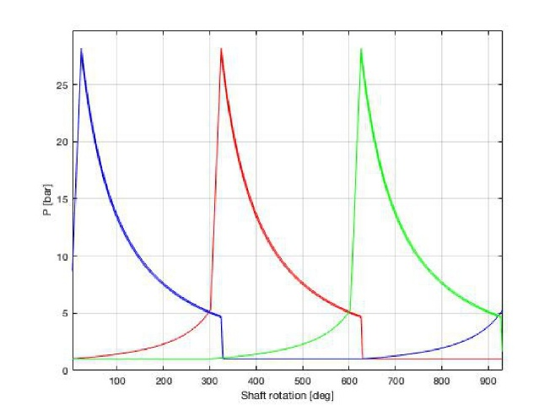
Hình 3. Chu trình cháy lý tưởng của ba buồng động cơ Wankel [6]
2.3 Mô hình tiếp xúc phớt đỉnh – vỏ
Bề mặt vỏ và phớt đỉnh được thay bằng hai hình chữ nhật tương đương có cùng kích thước, độ nhám trung bình R_{a} được tạo ngẫu nhiên (phớt 2 µm, vỏ 1 µm). Để giảm tiêu hao dầu, tổn thất và mài mòn, tính toán chọn chế độ bôi trơn hỗn hợp λ = 1,5, cho chiều dày màng dầu theo (5), (6) [12]; Hình 5 thể hiện vị trí chế độ này trên đường cong Stribeck.
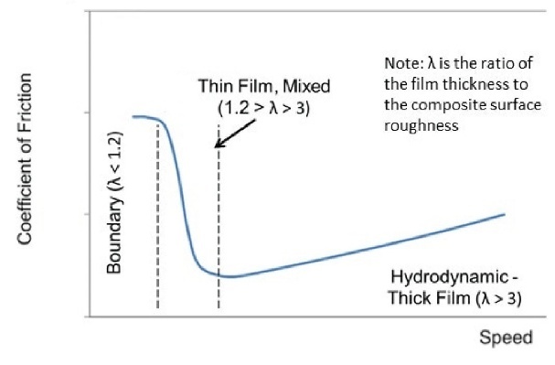
Hình 5. Các chế độ bôi trơn theo tỷ số màng dầu/độ nhám tổng hợp λ [6]
$$σ=\sqrt{R_{A}^{2}+R_{S}^{2}} \left[μm\right]$$ | (5)
$$\text{OFT}=h=σ•1,5=3,35 \left[μm\right]$$ | (6)
Lực pháp tuyến giữa phớt và vỏ phụ thuộc áp suất hai buồng kề nhau, dự ứng lực lò xo (25 N), khối lượng phớt (9 g) và tốc độ quay (Hình 4), được tính theo (7) [13]:
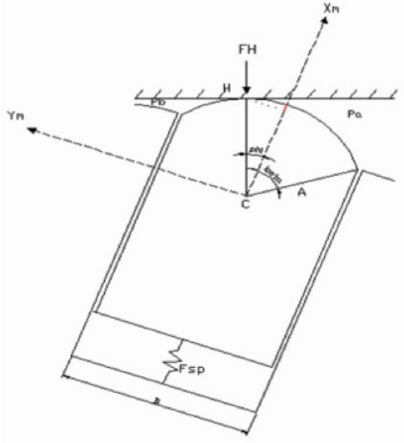
Hình 4. Sơ đồ lực tác dụng lên phớt đỉnh [13]
$$\begin{matrix}F_{H}= m_{s}a_{\text{rad}}•cos\left(φ\right)-F_{\text{sp}}•cos\left(φ\right) \\ -F_{\text{py}}•sin\left(φ\right)+F_{\text{px}}•cos\left(φ\right)\end{matrix}$$ | (7)
Tại điểm có màng dầu, hệ số ma sát tính theo đường cong Stribeck (8), (9) [14]; tại điểm tiếp xúc kim loại – kim loại, hệ số ma sát lấy bằng 0,23. Công suất ma sát của ba phớt là P_{A} = 3P_{f}, với P_{f} = F_{H}·COF·R·cos(φ)·ω.
$$\text{COF}=μ=a_{4}D^{4}+a_{3}D^{3}+a_{2}D^{2}+a_{1}D+a_{0}$$ | (8)
$$D=\frac{η•v}{F_{h}/L}$$ | (9)
2.4 Tổn thất tại gối đỡ
Với ổ lăn (Hình 6), mô-men ma sát tổng được tính theo mô hình của SKF (10), gồm các thành phần lăn, trượt, phớt chắn và cản dầu [15]. Với bạc lót, tổn thất ma sát thủy động tính theo phương trình Petroff (11) [16]; tổn thất công suất bằng mô-men nhân tốc độ góc.
$$M=M_{\text{rr}}+M_{\text{sl}}+M_{\text{seal}}+M_{\text{drag}} \left[\text{Nmm}\right]$$ | (10)
$$\text{Losses}=\frac{2•π•η•ω^{2}•L•R^{3}}{h_{\text{min}}} \left[W\right]$$ | (11)
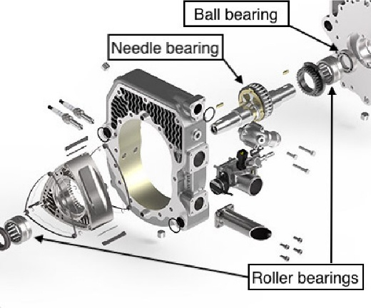
Hình 6. Vị trí các ổ đỡ trong động cơ [17]
2.5 Mô hình mài mòn Archard
Mài mòn phớt đỉnh là mài mòn cào xước hai vật thể, tính theo (12), (13) [18], trong đó L = 485 mm là quãng đường trượt mỗi vòng quay trục, H = 680·10⁶ N/m² là độ cứng gang, thể tích làm kín 70 mm³. Hệ số K = 10^{-7,9} được xác định ngược bằng cách mô phỏng động cơ Mazda 13B trên các chu trình lái sao cho tuổi thọ phớt nằm trong khoảng 120000–160000 km; quy trình lặp được trình bày trong Hình 7, kết quả tuổi thọ phớt của động cơ 13B trên NEDC và WLTC ứng với K này cho trong Hình 8.
$$V_{\text{worn}}=K•\frac{L•F}{H} \left[m^{3}\right]$$ | (12)
$$\text{Seal duration}=\frac{\text{Sealing volume}}{V_{\text{worn}}}$$ | (13)
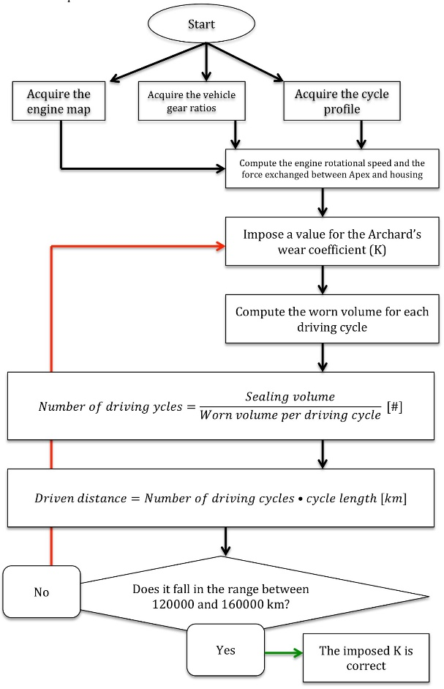
Hình 7. Quy trình lặp xác định hệ số mài mòn Archard K [6]
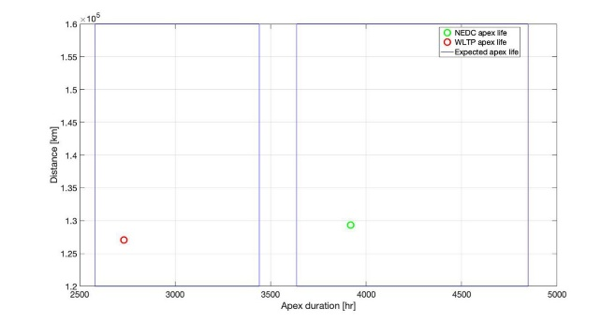
Hình 8. Tuổi thọ phớt đỉnh động cơ 13B trên NEDC và WLTC với K = 10^{-7,9} [6]
2.6 Mô phỏng bộ mở rộng tầm hoạt động
Động cơ được ghép với bộ pin 42,2 kWh và động cơ điện 40 kW (100 kW tức thời), dữ liệu xe theo BMW i3 cho trong Bảng 3 [19]. Nhu cầu công suất trên chu trình NEDC và WLTC được tính từ lực cản lăn và cản khí động (14). Khi mức sạc pin dưới 7%: nhu cầu dưới 4,5 kW thì RE tắt; từ 4,5 đến 14,7 kW thì RE làm việc ở ECO (5000 vòng/phút); từ 14,7 đến 21,25 kW ở BOOST (7000 vòng/phút); cao hơn thì RE và pin cùng cấp điện.
$$P_{\text{demand}}=m•g•k_{r}•v+\frac{1}{2}•c_{x}•ρ•S•v^{3} \left[W\right]$$ | (14)
Bảng 3. Dữ liệu xe dùng cho mô phỏng [19]
Thông số | Ý nghĩa | Giá trị
c_{x} | Hệ số cản khí động học | 0,3
ρ | Khối lượng riêng không khí | 1,225 kg/m³
S | Diện tích cản chính diện | 2,35 m²
k_{r} | Hệ số cản lăn | 0,019
m | Khối lượng xe | 1400 kg
g | Gia tốc trọng trường | 9,81 m/s²

3. Kết Quả Và Thảo Luận
3.1 Ảnh hưởng của dầu bôi trơn
Ba loại dầu được so sánh có tính chất trong Bảng 4. Theo (8)–(11), mọi thành phần tổn thất ma sát đều tăng theo độ nhớt; khối lượng riêng lớn làm dầu khó nén hơn nên giảm tiếp xúc kim loại – kim loại và mài mòn; độ nhớt thấp và độ bay hơi cao làm tăng tiêu hao dầu (mỗi cSt độ nhớt giảm làm tiêu hao dầu tăng 3%) [20].
Bảng 4. Đặc tính của ba loại dầu bôi trơn [6]
Tính chất | SAE 10W40 | SAE 0W30 | Motul GP 2T
Khối lượng riêng @15,6°C [g/ml] | 0,87 | 0,841 | 0,916
Điểm chớp cháy [°C] | 230 | 226 | 256
Độ nhớt động học @100°C [mm²/s] | 13,2 | 11,5 | 16,9
Điểm đông đặc [°C] | -42 | -42 | -33

3.2 Tổn thất tại gối đỡ và ma sát phớt đỉnh
Với cả ba loại dầu, cụm ổ lăn luôn có tổng tổn thất thấp hơn cụm bạc lót ở mọi tốc độ (Hình 9, Hình 10); tổn thất trong bạc lót tăng gần như bậc hai theo tốc độ và tuyến tính theo độ nhớt. Đổi lại, cụm ổ lăn nặng 0,6 kg so với 0,236 kg của bạc lót, và ổ kim của rô-to dễ hỏng do biến dạng nhiệt của rô-to, nên cần bảo dưỡng nhiều hơn.
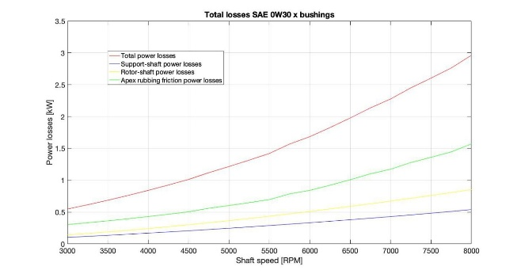
Hình 9. Tổng tổn thất: dầu SAE 0W30 với bạc lót [6]
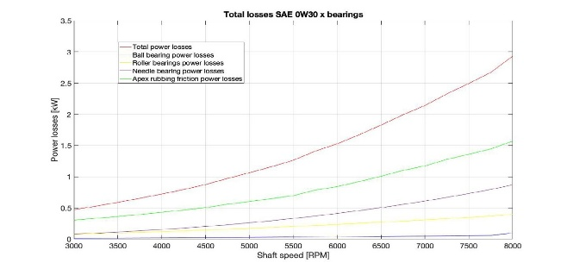
Hình 10. Tổng tổn thất: dầu SAE 0W30 với ổ lăn [6]
Khi tốc độ tăng, lực pháp tuyến tăng, dầu bị nén nhiều hơn nên số điểm tiếp xúc kim loại – kim loại tăng và hệ số ma sát trung bình tăng (Hình 11, Bảng 5). Dầu SAE 10W40 cho hệ số ma sát và tổn thất ma sát phớt cao nhất do độ nhớt khá cao nhưng khối lượng riêng thấp; dầu SAE 0W30 thấp nhất.
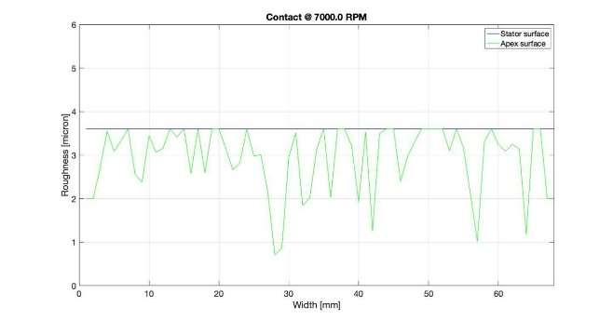
Hình 11. Đường tiếp xúc phớt đỉnh – vỏ tại 7000 vòng/phút [6]
Bảng 5. Hệ số ma sát trung bình phớt đỉnh – vỏ theo tốc độ [6]
Tốc độ [vòng/phút] | Motul GP 2T | SAE 0W30 | SAE 10W40
3000 | 0,1048 | 0,1002 | 0,1071
4000 | 0,1103 | 0,0990 | 0,1127
5000 | 0,1176 | 0,1017 | 0,1200
6000 | 0,1224 | 0,1110 | 0,1247
7000 | 0,1247 | 0,1225 | 0,1362
8000 | 0,1294 | 0,1272 | 0,1454

Cộng các thành phần, dầu SAE 0W30 kết hợp ổ lăn cho tổng tổn thất thấp nhất ở mọi tốc độ, tức hiệu suất cơ giới cao nhất.
3.3 Mài mòn phớt đỉnh và tiêu hao dầu
Lượng vật liệu phớt bị mài mòn mỗi vòng quay trục, ở cả 5000 và 7000 vòng/phút, giảm khi khối lượng riêng của dầu tăng; dầu Motul GP 2T cho tuổi thọ phớt dài nhất (Hình 12). Về tiêu hao dầu, dầu có độ nhớt cao và độ bay hơi thấp nhất (Motul GP 2T) có suất tiêu hao dầu thấp nhất (Hình 13); dùng bạc lót làm giảm hiệu suất nên tăng tiêu hao nhiên liệu và kéo theo tăng tiêu hao dầu. Dầu SAE 0W30 tuy cho hiệu suất cao nhất nhưng bay hơi nhanh hơn trong buồng cháy, nên cần hiệu chỉnh tỷ lệ dầu – nhiên liệu riêng cho từng loại dầu.
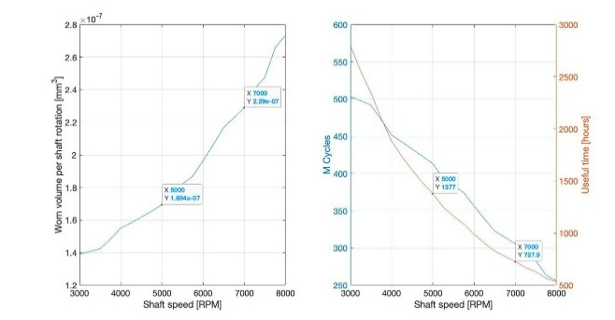
Hình 12. Thể tích mài mòn và tuổi thọ phớt đỉnh với dầu Motul GP 2T [6]
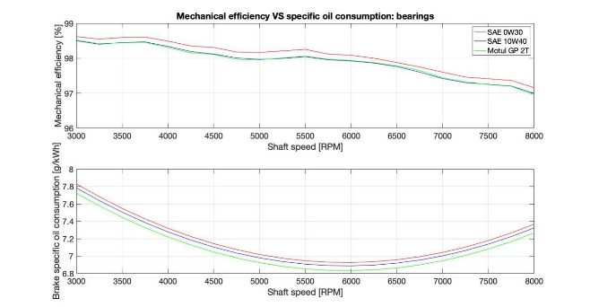
Hình 13. Hiệu suất cơ giới và suất tiêu hao dầu khi dùng ổ lăn [6]
3.4 Ứng dụng làm bộ mở rộng tầm hoạt động
Mô hình xe được kiểm chứng với số liệu BMW công bố cho i3: quãng đường thuần điện tính được là 361 km (NEDC) và 312 km (WLTC) so với 359 km và 310 km công bố [21]. Hình 14 thể hiện nhu cầu công suất trên WLTC và các ngưỡng bật RE, ECO, BOOST. Với động cơ dùng ổ lăn và bình nhiên liệu 9 lít, kết quả cho trong Bảng 6.
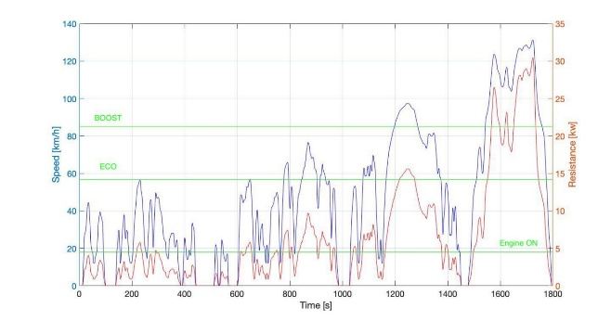
Hình 14. Mô phỏng bộ mở rộng tầm hoạt động trên chu trình WLTC [6]
Bảng 6. Kết quả mô phỏng bộ mở rộng tầm hoạt động [6]
Chỉ tiêu | SAE 0W30 | SAE 10W40 | Motul GP 2T
BSFC ECO [g/kWh] | 331,7 | 332,4 | 334,5
BSFC BOOST [g/kWh] | 339,9 | 340,5 | 343,6
Quãng đường NEDC [km] | 126,5 | 126,2 | 125,3
Quãng đường WLTC [km] | 122,2 | 121,9 | 121,0
Tuổi thọ phớt NEDC [km] | 114000 | 120000 | 122000
Tuổi thọ phớt WLTC [km] | 107000 | 111000 | 114000

Quãng đường mở rộng gần như không đổi giữa ba loại dầu, trong khi tuổi thọ phớt dài nhất với Motul GP 2T. Tuổi thọ trên chỉ tính cho quãng đường ở chế độ hybrid; nếu cộng quãng đường chạy thuần điện, cần nhân 4 (NEDC) và 3,57 (WLTC), tức khoảng bảo dưỡng vượt 400000 km xe thực sự di chuyển.
4. Kết Luận
Bài báo đã xây dựng mô hình toán học cho hệ thống bôi trơn của động cơ quay Wankel Rotron RT300, từ lực phớt đỉnh – vỏ, tổn thất ma sát tại gối đỡ và phớt đỉnh, đến hiệu suất, tiêu hao nhiên liệu, tiêu hao dầu và mài mòn phớt. Ổ lăn có hiệu suất cao hơn bạc lót. Dầu có khối lượng riêng, độ nhớt cao và độ bay hơi thấp (Motul GP 2T) cho hiệu suất thấp hơn nhưng tuổi thọ phớt dài hơn và tiêu hao dầu thấp hơn; dầu SAE 0W30 cho kết quả ngược lại; SAE 10W40 nằm giữa. Với ứng dụng làm bộ mở rộng tầm hoạt động, dầu hai kỳ tổng hợp kết hợp ổ lăn là phương án phù hợp nhất, phù hợp với nhận định rằng dầu bốn kỳ thông thường không bôi trơn tốt động cơ Wankel [5]. Quãng đường mở rộng và khoảng bảo dưỡng đạt được tương đương động cơ piston thông thường, nên kết quả có thể dùng như một nghiên cứu khả thi khi cần trang bị RE dựa trên động cơ Wankel dung tích nhỏ.
5. Cảm Ơn
Tác giả xin chân thành cảm ơn Khoa Cơ Điện – Điện Tử, Trường Đại học Lạc Hồng đã tạo điều kiện thực hiện nghiên cứu này. Tác giả cũng xin gửi lời cảm ơn đến Thầy Nguyễn Hoàng Luân cùng quý thầy cô Bộ môn Công nghệ Kỹ thuật Ô tô đã tận tình hướng dẫn, hỗ trợ trong quá trình thực hiện bài báo.
6. Cung Cấp Thông Tin
Mô hình, số liệu và hình vẽ trong bài được biên soạn từ luận văn thạc sĩ của L. Giorgis [6]; toàn bộ đồ thị tổn thất, mài mòn và tiêu hao dầu cho từng tổ hợp dầu – gối đỡ có trong tài liệu này.
7. Tài Liệu Tham Khảo
[1] European Environment Agency. Greenhouse gas emissions from transport in Europe. eea.europa.eu, 2019.
[2] European Environment Agency. Emissions of air pollutants from transport. eea.europa.eu, 2019.
[3] Ribau J, Silva C, Francisco P. Analysis of Four-Stroke, Wankel, and Microturbine Based Range Extenders for Electric Vehicles. Energy Conversion and Management 2012, 58.
[4] Yamamoto K, Muroki T, Kobayakawa T. Combustion Characteristics of Rotary Engines. SAE Technical Paper 720357, 1972. https://doi.org/10.4271/720357
[5] Souillard G, Van Quaethoven F. Lubrication of the Wankel Rotary Engine. SAE Technical Paper 730047, 1973. https://doi.org/10.4271/730047
[6] L. Giorgis, “Study of the lubrication system of a Wankel rotary engine to be applied as range extender,” Master Degree Thesis, Automotive Engineering – Propulsion Systems Development, Politecnico di Torino, Academic Year 2019/2020.
[7] D. Wesley. How Wankel rotary engines work. quote.com, 2017.
[8] Rotron RT300JET-A1 engine data. rotronuav.com.
[9] Drbal M, Svida D. Mathematical Modelling of the Rotary Engine. Brno University of Technology, 2018. https://doi.org/10.21595/vp.2018.20240
[10] J. B. Hege. The Wankel Rotary Engine: A History; McFarland, 2001.
[11] V. Quaggiotti. Il motore Wankel; Riccardo Patron: Bologna, 1972.
[12] D. Kopeliovich. Lubrication regimes. substech.com, 2020.
[13] Gerami A-K-N, Shadloo M-S, Ghasempour M, Kimiaeifar A. Analysis of the Forces Acting on Apex Seal of a Wankel Engine. Aust. J. Basic Appl. Sci. 2010, 4 (9), pp. 4205-4212.
[14] Ali M-K-A, Turkson R-F. An Analytical Study of Tribological Parameters between Piston Ring and Cylinder Liner in Internal Combustion Engines. ResearchGate 2015. DOI: 10.1177/1464419315605922
[15] SKF. Modello SKF per il calcolo del momento di attrito. skf.com.
[16] Singh D, Gu F, Fieldhouse J-D, Singh N, Singal S-K. Prediction and Analysis of Engine Friction Power of a Diesel Engine Influenced by Engine Speed, Load, and Lubricant Viscosity. Hindawi Publishing Corporation 2014. http://dx.doi.org/10.1155/2014/928015
[17] “Wankel Rotary Engines – Don’t Wankel rotary engines inherently cost more to manufacture than piston engines”. aieuk.com, 2018.
[18] Stankovic M, Marinkovic A, Grbovic A, Miskovic Z, Rosic B, Mitrovic R. Determination of Archard’s Wear Coefficient and Wear Simulation of Sliding Bearings. University of Belgrade, 2018. https://doi.org/10.1108/ILT-08-2018-0302
[19] BMW i3 with Range Extender (aut. 1 speed) as offered for the year 2018 in Europe. automobile-catalog.com.
[20] Didot F, Green E, Johnson R. Volatility and Oil Consumption of SAE 5W-30 Engine Oil. SAE Technical Paper 872126, 1987. https://doi.org/10.4271/872126
[21] BMW. The i3 – technical data. bmw.it.

